Тема: Графический редактор Paint.
Тип урока: урок-обобщение
Цель урока: обобщить и систематизировать знания и умения учащихся по данной теме.
Задачи:
- использование теоретических знаний на практике с применением интерактивной доски;
- развитие творческих способностей учащихся.

Ход урока:
- Организационный момент.
- Фронтальный опрос:

Ребята, у нас сегодня необычный урок. Урок- обобщение по теме «Графический редактор Paint» с использованием интерактивной доски.

Ответьте пожалуйста на следующие вопросы:

  - Как запускается графический редактор? Перечислите элементы окна.(показать)
  - Перечислите этапы создания рисунка.(рассказать и нарисовать Солнышко)
  - Как можно скопировать фрагмент рисунка?(скопировать уже нарисованное Солнышко)
  - Как можно вырезать фрагмент рисунка?(вырезать Солнышко справа)
  - Как можно переместить фрагмент рисунка?(переместить Солнышко слева направо)

- Диктант
А сейчас ребята проведем графический диктант с целью проверки освоения качества работы в нескольких программах. На интерактивной доске, используя графический редактор Paint и Ms Word выполните следующие действия.

  - Используя Прямоугольник и Линию нарисуйте Дом (Приложение1)

  - С помощью Распылителя нарисуйте Яблоню, Солнышко (Приложение2)

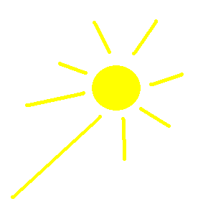
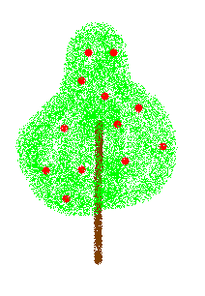

  - Используя Карандаш, Распылитель, операцию копирования создайте Клумбу (Приложение3)
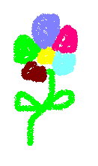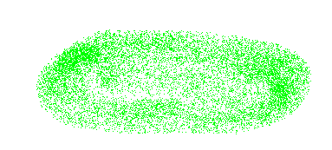

  - Из программы Ms Word вставьте домашнее животное (Приложение 4)

В итоге мы получили картину:

Молодцы, вы все справились с заданием.

- Работа по карточкам.

Продолжаем наш урок. Групповая работа. Каждой группе предстоит сорвать по одному лепесточку из красивого волшебного цветочка и выполнить задание на Активстудио. На обратной стороне лепестка задание, которое нужно выполнить. (Учителю необходимо заранее сделать цветок с заданиями на обратной стороне)

  - Нарисуйте фрагмент сказки «Колобок».

  - Наберите текст:

Есть в осени первоначальной
Короткая, но дивная пора –
Весь день стоит как бы хрустальный,
И лучезарны вечера…
Ф.Тютчев

  - Решите математическую задачу на построение:
    - Начертите прямоугольник. ( двумя способами)

    - Постройте круг.

  - Создать картину «Пейзаж», используя библиотеку при помощи фотографирования.

  - Небольшое сочинение на тему «Наша Школа» с использованием библиотеки. Создайте Карту Мира.

  - Угадайте ребус( ученик открывает уже сохраненный ребус и предлагает ребятам угадать слово)
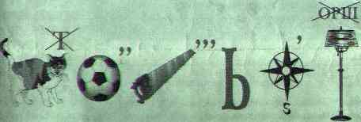
Ответ: КОМПЬЮТЕР

- Тестовая работа по теме «Графический редактор Paint» (взаимопроверка).
В завершении урока проведем итоговую тестовую работу по сегодняшней теме.(Раздать тесты каждому ученику, а затем поменяться тетрадями и проверить на оценку)(Приложение 5)

Вопросы самоконтроля
Начало формы

<> 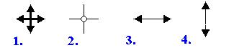
1.Какого вида курсор служит для выполнения операции Растягивание, Сжатие? (ответ не один)
А1
B2
C3
D4

2.Какой масштаб надо задать, чтобы можно было использовать инструмент Надпись?
А.100%
B.400%
C.800%
D.200%

3.Какое назначение имеет клавиша Shift в графическом редакторе? (ответ не один)
А.Эту клавишу не используют при рисовании
B.Эту клавишу используют только при работе с инсрументом Надпись
C.Эту клавишу используют для рисования квадрата, окружности
D.Эту клавишу используют для рисования прямой (вертикальной, горизонтальной и под углом 45 градусов)

4.В какой команде Меню можно выбрать операции Отменить, Копировать, Вставить?
A.Файл
B.Правка
C.Вид
D.Рисунок

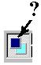
5.На что указывает стрелочка на рисунке?
A.на выбранный цвет фона
B.на выбранный цвет переднего плана (контура)
C.на прозрачный фон
D.на непрозрачный фон

6.Какого вида курсор служит для выполнения операции Перемещение?
A.1
B.2
C.3
D.4
7.Как можно узнать размеры рисунка?
A.На экране замерить линейкой ширину и длину области рисования
B.Меню Рисунок - Атрибуты
C.Меню Вид - Масштаб - Другой
D.Это сделать невозможно

8.Какие из утверждений являются верными? (ответ не один)
A.Инструмент Заливка применяют только для замкнутых областей
B.Для всех инструментов можно использовать и ЛКМ, и ПКМ
C.В графическом редакторе Paint можно выделять только прямоугольные области
D.Панель атрибутов текста может быть активной только при выборе инструмента Надпись

9.Что надо сделать перед выполнением операции Копирование (Перемещение, Наклон, Поворот, Растягивание) фрагмента рисунка?
A.Надо инструментом Прямоугольник нарисовать прямоугольник
B.Надо инструментом Выделение выделить фрагмент рисунка
C.Ничего не надо делать
D.Нет правильного ответа

10.Каким способом открывают окно программы - Графический редактор Paint
A.Кнопка Пуск- Paint
B.Кнопка Пуск - Все программы- Paint
C.Кнопка Пуск - Все программы - Стандартные - Paint
Д.нет правильного ответа

11.Что желательно сделать прежде, чем рисовать (редактировать) мелкие фрагменты рисунка?
A.Меню Рисунок - Атрибуты и настроить размеры рисунка
B.Меню Вид - Масштаб - Другой и настроить масштабирование
C.Ничего не надо делать
D.Нет правильного ответа

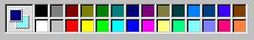
12.Как называется элемент окна графического редактора Paint?
A.Панель инструментов
B.Меню
C.Палитра
D.Строка состояния

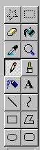
13.Как называется элемент окна графического редактора Paint?
A.Панель инструментов
B.Меню
C.Палитра
D.Строка состояния

14.В какой команде Меню можно включить/отключить Непрозрачный фон?
A.Файл
B.Правка
C.Вид
D.Рисунок

15.Какой клавишей мыши устанавливают цвет переднего плана (контура)?
A.левой
B.правой
C.средней
16.Какой клавишей мыши устанавливают цвет фона?
A.левой
B.правой
C.средней

17.В какой команде Меню можно выбрать операции масштабирования?
A.Файл
B.Правка
C.Вид
D.Рисунок

18.Как называется элемент окна графического редактора Paint?
A.Панель инструментов
B.Меню
C.Палитра
D.Строка состояния
ключ:
- C,D
- A
- B,D
- B
- B
- A
- D
- A,D
- B
- C
- B
- C
- A
- D
- A
- B
- C
- B
18-17-«5»
16-12-«4»
11-9-«3»
Конец формы

- Подведение итогов урока.
Итак, ребята:
Чем мы сегодня занимались на уроке? Мне сегодня понравились ваши ответы. Вы отлично поработали. Послушайте оценки за тестовую работу.
Всем большое спасибо. Выставление оценок.

Приложение 1

Приложение 2

Приложение 3

Приложение 4

